Отчёт по лабораторной работе №4

Дисциплина: Операционные Системы

Азарцова Вероника Валерьевна

Содержание

# 1 Цель работы

Цель данной лабораторной работы - научиться пользоваться менеджером пароля pass, установить его на машину и настроить.

# 2 Задание

* Установить менеджер паролей pass
* Настроить менеджер паролей pass
* Настроить интерфейс с броузером
* Установить дополнительное программное обеспечение
* Научиться пользоваться chezmoi

# 3 Теоретическое введение

## 3.1 Менеджер паролей pass

Менеджер паролей pass — программа, сделанная в рамках идеологии Unix. Также носит название стандартного менеджера паролей для Unix (The standard Unix password manager).  
Данные хранятся в файловой системе в виде каталогов и файлов. Файлы шифруются с помощью GPG-ключа.

## 3.2 Структура базы паролей

Структура базы может быть произвольной, если Вы собираетесь использовать её напрямую, без промежуточного программного обеспечения. Тогда семантику структуры базы данных Вы держите в своей голове.  
Если же необходимо использовать дополнительное программное обеспечение, необходимо семантику заложить в структуру базы паролей.

## 3.3 Семантическая структура базы паролей

Рассмотрим пользователя user в домене example.com, порт 22.  
Отсутствие имени пользователя или порта в имени файла означает, что любое имя пользователя и порт будут совпадать:

example.com.pgp  
Соответствующее имя пользователя может быть именем файла внутри каталога, имя которого совпадает с хостом. Это полезно, если в базе есть пароли для нескольких пользователей на одном хосте:

example.com/user.pgp  
Имя пользователя также может быть записано в виде префикса, отделенного от хоста знаком @:

user@example.com.pgp  
Соответствующий порт может быть указан после хоста, отделённый двоеточием (:):

example.com:22.pgp  
example.com:22/user.pgp  
user@example.com:22.pgp  
Эти все записи могут быть расположены в произвольных каталогах, задающих Вашу собственную иерархию.

# 4 Выполнение лабораторной работы

## 4.1 Менеджер паролей pass

Устанавливаю pass (рис. 1).

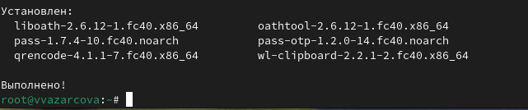

Рис. 1: Установка pass

Устанавливаю gopass (рис. 2).

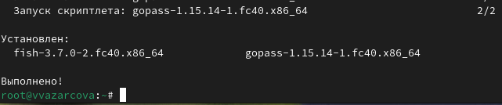

Рис. 2: Установка gopass

Вывожу список ключей, нахожу id моего ключа, и использую его чтобы инициализировать хранилище (рис. 3).

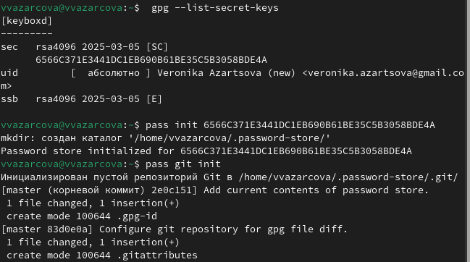

Рис. 3: Инициализация хранилища

Создаю структуру git и задаю адрес репозитория на хостинге, предварительно создав его и назвав его git-new (рис. 4).

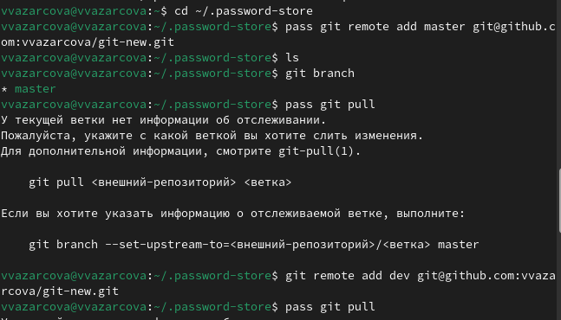

Рис. 4: Создание структуры git

Синхронизирую с помощью команд pass git pull и push (рис. 5).

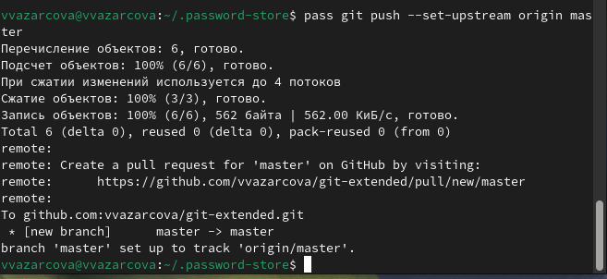

Рис. 5: Синхронизация

Изменения сделаны непосредственно на файловой системе, следовательно вручную добавляю в коммит и выкладываю изменения (рис. 6).

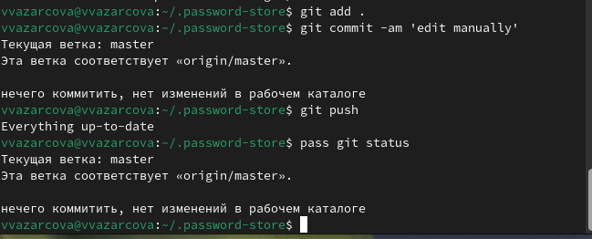

Рис. 6: Ручная правка

## 4.2 Настройка интерфейса с броузером

Устанавливаю интерфейс для взаимодействия с броузером (native messaging) (рис. 7).

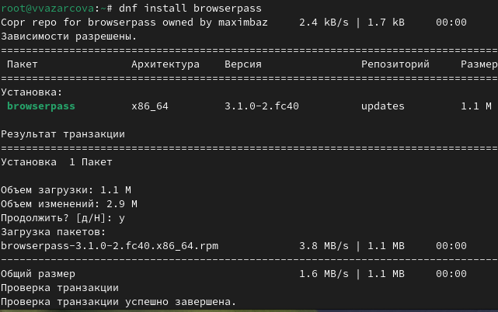

Рис. 7: Название рисунка

## 4.3 Сохранение пароля

Добавляю новый пароль (рис. 8).

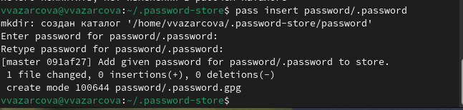

Рис. 8: Новый пароль

## 4.4 Дополнительное программное обеспечение

Устанавливаю дополнительное программное обеспечение (рис. 9).

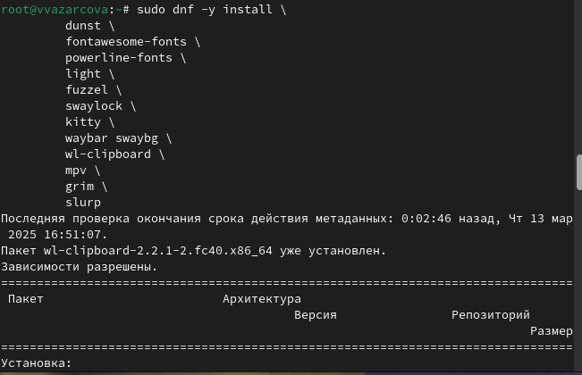

Рис. 9: Установка дополнительного программного обеспечения

Устанавливаю шрифты (рис. 10).

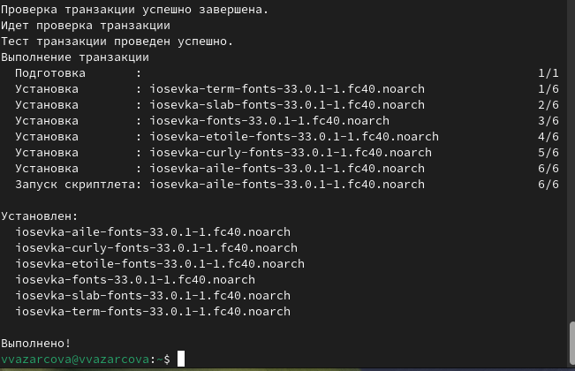

Рис. 10: Установка шрифтов

## 4.5 Chezmoi

Создаю репозиторий и подключаю его к своей системе с помощью chezmoi (рис. 11).

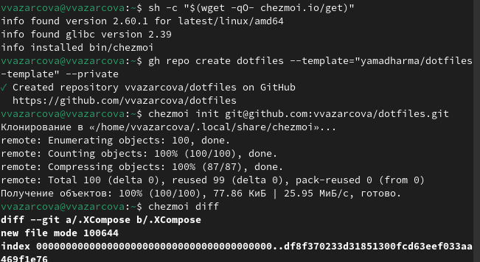

Рис. 11: Создание и подключение репозитория dotfiles

## 4.6 Использование chezmoi на нескольких машинах

Использую chezmoi на второй машине - инициализирую его с новым репозиторием и вношу изменения (рис. 12).

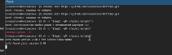

Рис. 12: Использование chezmoi на нескольких машинах

# 5 Выводы

Подводя итоги проведенной лабораторной работе, я получила практические навыки работы с менеджером пароля pass и установила и настроила всё нужное дополнительное программное обеспечение.

# Список литературы

1. GDB: The GNU Project Debugger. — URL: https://www.gnu.org/software/gdb/.
2. GNU Bash Manual. — 2016. — URL: https://www.gnu.org/software/bash/manual/.
3. Midnight Commander Development Center. — 2021. — URL: https://midnight-commander.org/.
4. NASM Assembly Language Tutorials. — 2021. — URL: https://asmtutor.com/.
5. Newham C. Learning the bash Shell: Unix Shell Programming. — O’Reilly Media, 2005. —354 с. — (In a Nutshell). — ISBN 0596009658. — URL: http://www.amazon.com/Learningbash-Shell-Programming-Nutshell/dp/0596009658.
6. Robbins A. Bash Pocket Reference. — O’Reilly Media, 2016. — 156 с. — ISBN 978-1491941591.
7. The NASM documentation. — 2021. — URL: https://www.nasm.us/docs.php.
8. Zarrelli G. Mastering Bash. — Packt Publishing, 2017. — 502 с. — ISBN 9781784396879.
9. Колдаев В. Д., Лупин С. А. Архитектура ЭВМ. — М. : Форум, 2018.